

**М Е Т О Д И Ч Е С К И Е У К А З А Н И Я**

**Построение модели «ЦИКЛОИДЫ»**

**Методические указания для построения математической модели в математической лаборатории: «1С математический конструктор»**

**Специальность 09.02.07 Информационные системы и программирование**

|  |  |  |
| --- | --- | --- |
| **Методические указания составил** | **___________________** | **Э.М. Казазян** |

**Москва 2025**

**Работа с лабораторией «Математическое моделирование» 1 часть.**

Для выполнения работы вам потребуется зайти в лабораторию «1С: Математический Конструктор»: [https://obr.1c.ru/mathkit/models/[mk_mesh]_lp_1-1.html](https://obr.1c.ru/mathkit/models/%5bmk_mesh%5d_lp_1-1.html)

Так же к этим методическим указаниям есть видео по построению моделей!

Выполнение в «1С: Математическом Конструкторе» Катящегося колеса и циклоиды.

1. Построим горизонтальную прямую с точкой А0(дорога) и отрезок r который можно изменять (задаёт радиус будущего колеса)

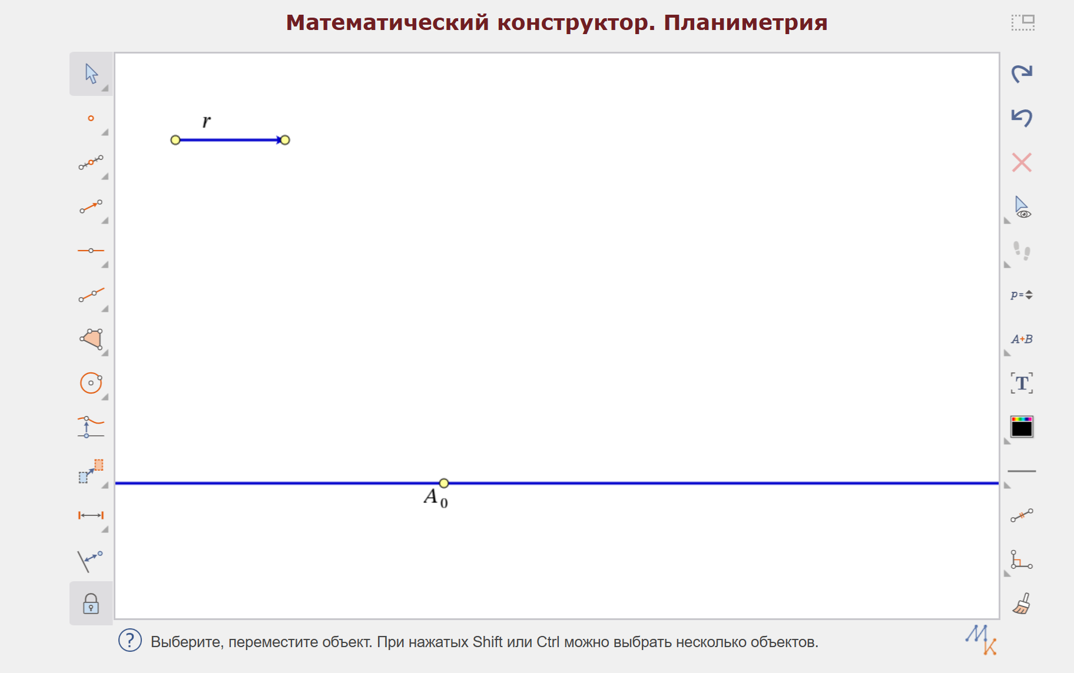

1. Изобразим колесо в виде окружности

Чтобы колесо касалось дороги, центр окружности должен двигаться по прямой параллельной дороги и находящейся с ней на расстоянии r

Построим вертикальную прямую и окружность с радиусом r на точке А. Для построения окружности с радиусом который мы выбрали до этого нам надо выбрать соответствующий инструмент (см. скриншот) и нажать на точку начала и конца нашего заданного радиуса. 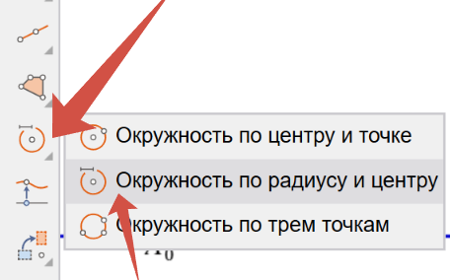

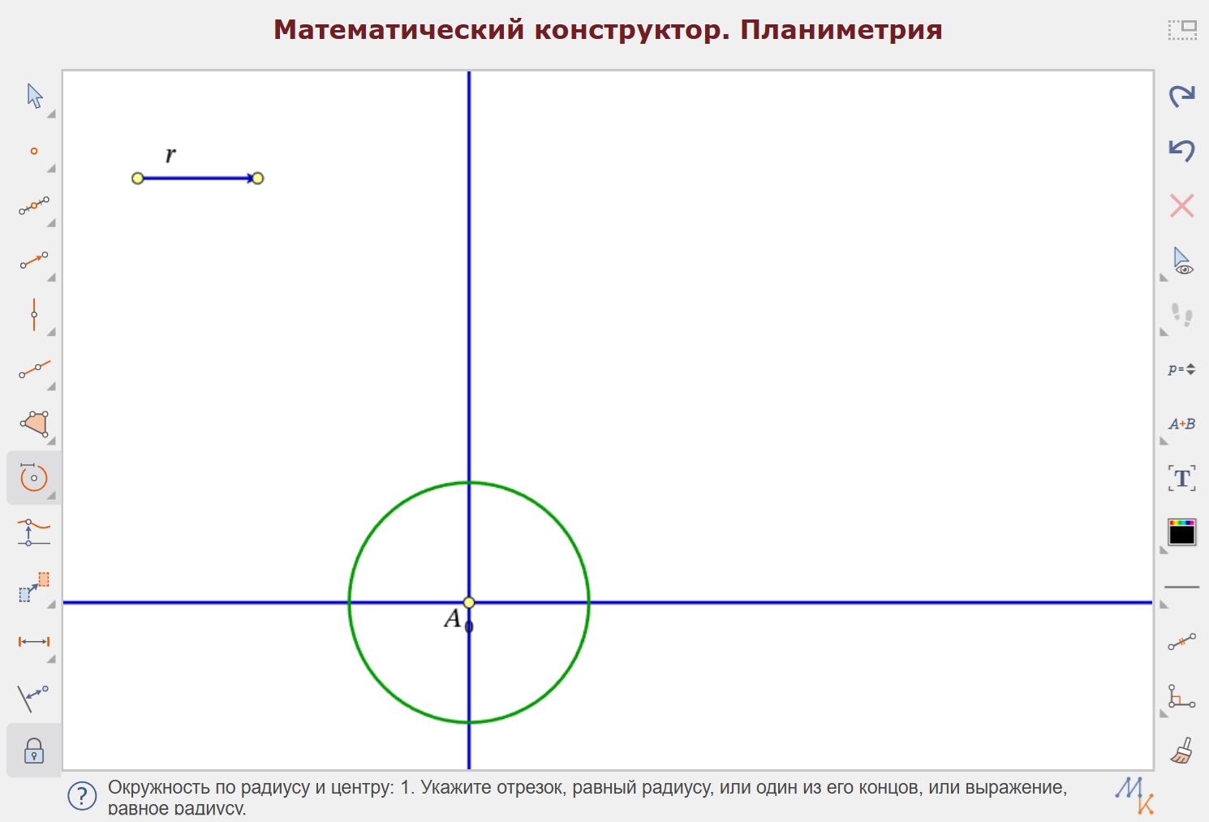

1. Построим горизонтальную прямую на точке А в месте пересечения

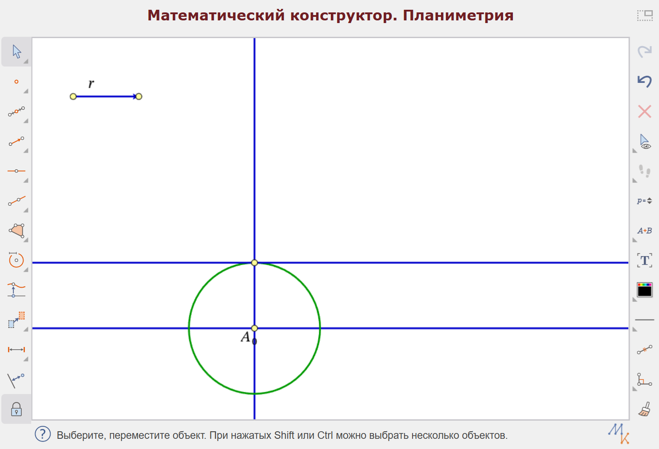



1. Теперь построим колесо(окружность) с радиусом r с центром на горизонтальной прямой (окружность должна пересекаться с первоначальной прямой, потому что радиус у нас одинаковый). Центр назовем точкой О.

Для построения окружности с радиусом который мы выбрали до этого нам надо выбрать соответствующий инструмент (см. скриншот) и нажать на точку начала и конца нашего заданного радиуса.

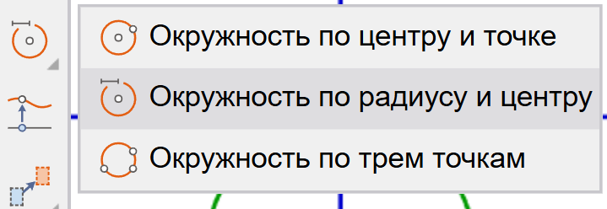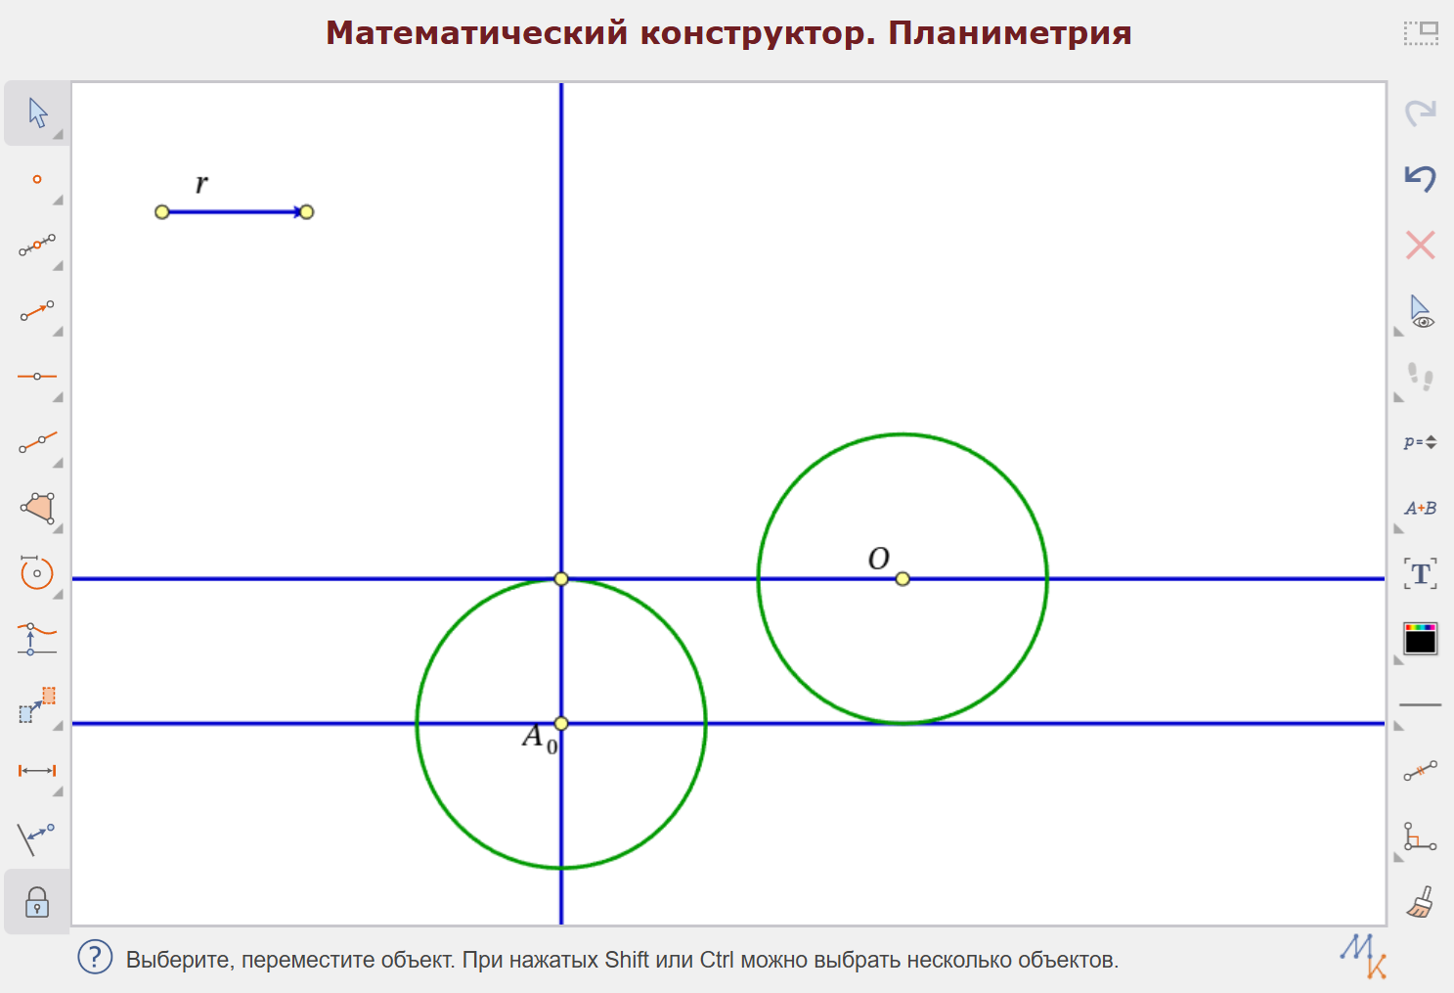



1. Если двигать точку О, то колесо будет скользить по прямой(дороге), давайте создадим эффект вращения.

Нужно построить на ободе колеса такую точку М, которая будет вращаться вместе с колесом. Проведем через точку О вертикальную прямую и отметим точку её пересечения с дорогой (первоначальной прямой) точкой А.

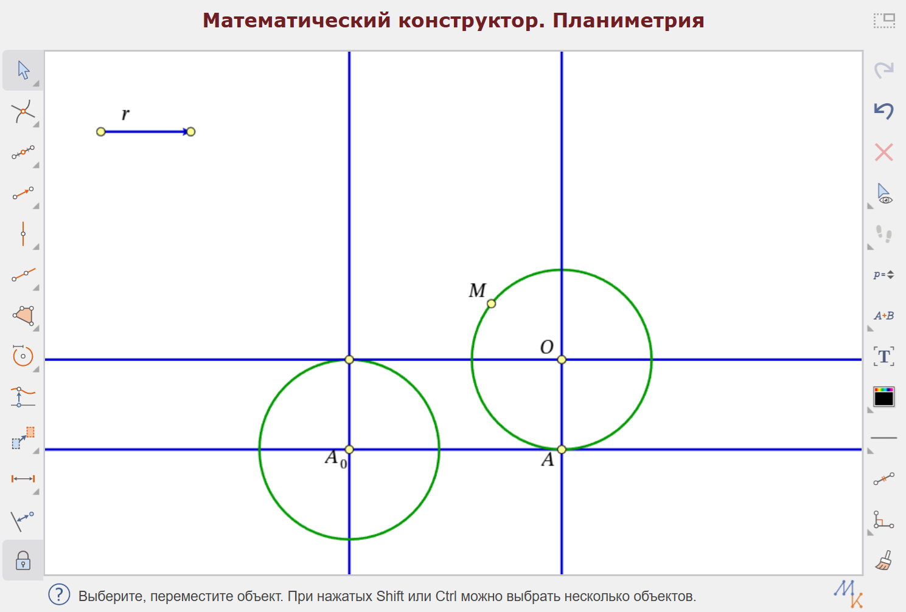

1. Обозначили новое положение точки А буквой М, попробуем выразить этот угол через расстояние О0-О и радиус расстояния r.

Прежде всего выразим эти расстояния, находим на панели инструментов измерение длины отрезков (смотреть скриншот) и по точкам мерим расстояние от О0 до О и длину отрезка r (ставим от начала и до конечной точки).

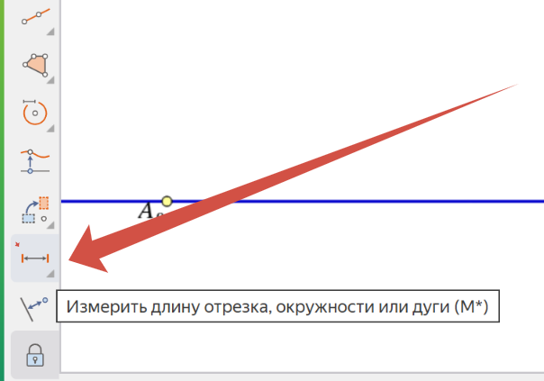 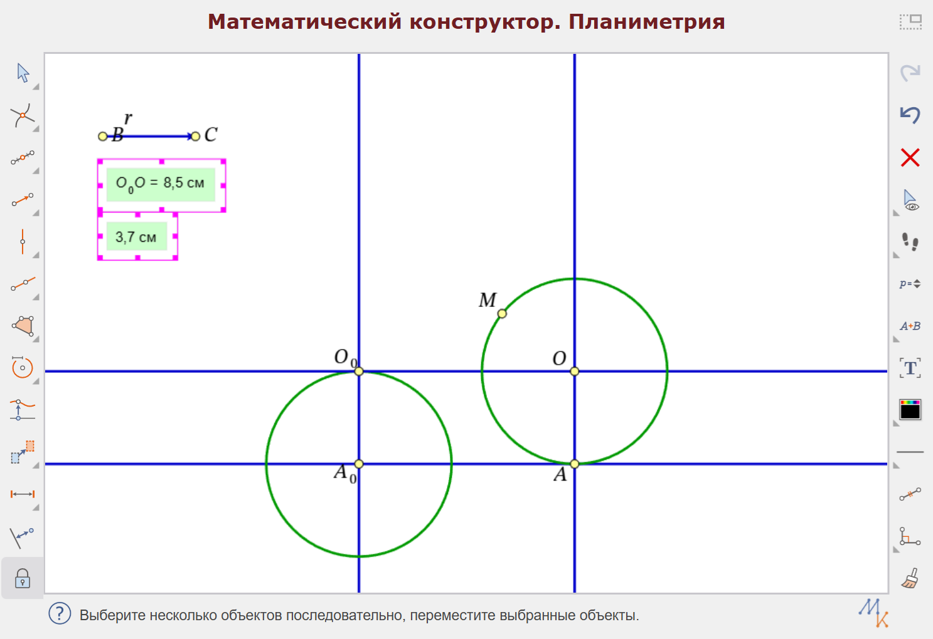

1. Длина дуги А - М должна ровняться длине отрезка А- А0 который в свою очередь равен отрезку О - О0, отсюда угол, на который перевернется точка а относительно центра колеса Равен отношению длины отрезка О - О0 к радиусу колеса(r), найдем это отношение.

Делаем это через инструмент выражения (на скриншоте).

После нажатия на выражение открывается окно и выбираем длину отрезка О – О0 и делим (нажимаем на /) на длину радиуса r.

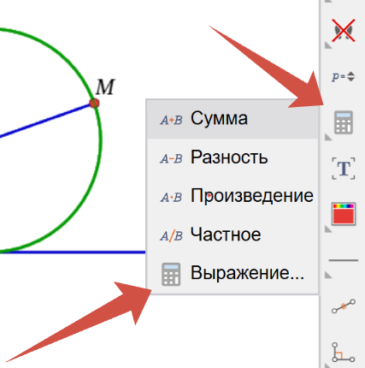

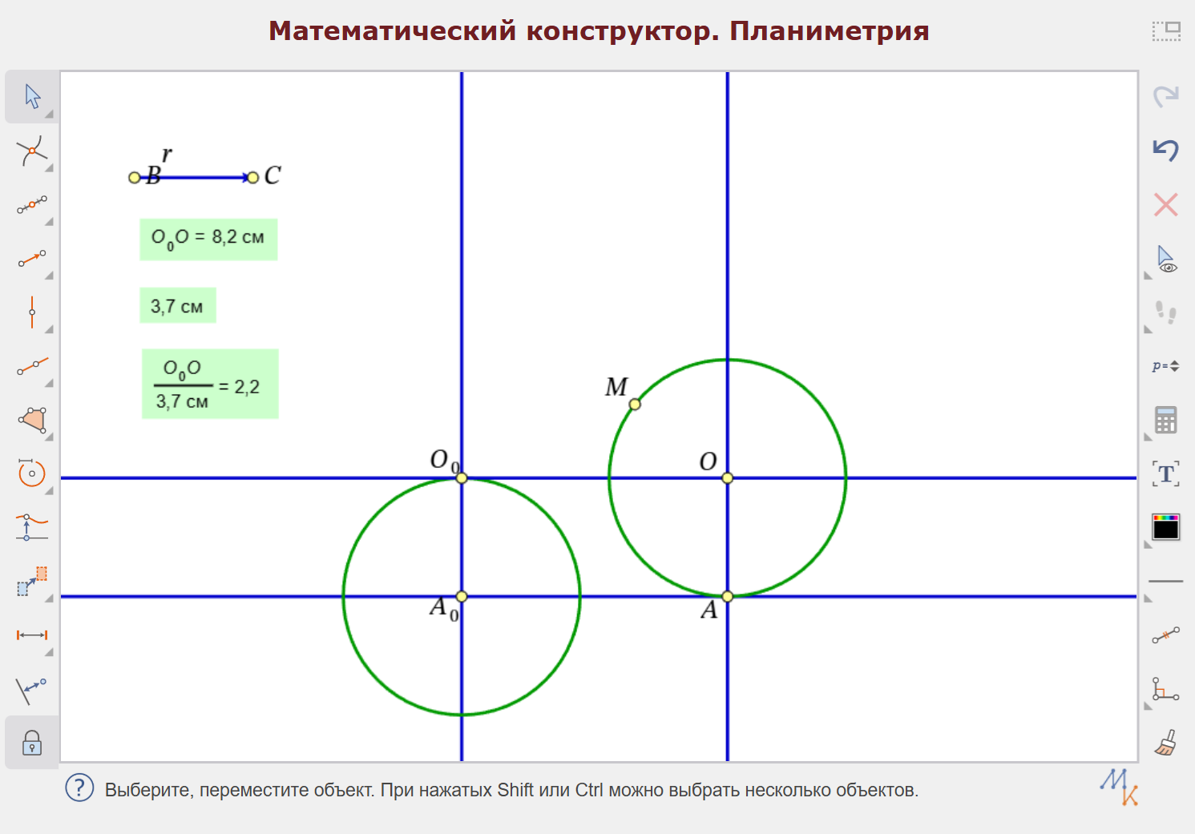

1. Построим точку М как результат поворота точки А относительно центра О на найденный угол.

Находим нужный нам инструмент (смотреть на скриншот), далее выбираем точку А нажимаем внизу рабочей панели «Enter» и так же нажимаем на точку О и нажимаем так же внизу рабочей панели «Enter». Задаём угол поворота нажимаем и выбираем наше «3 выражение» (отношение отрезков). И единицы измерения ставим радианы.

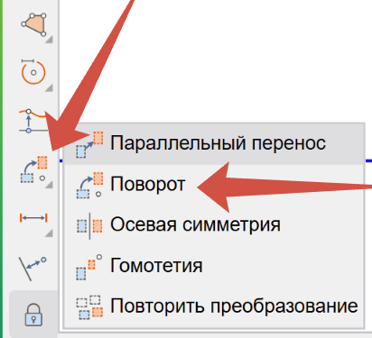

Было: 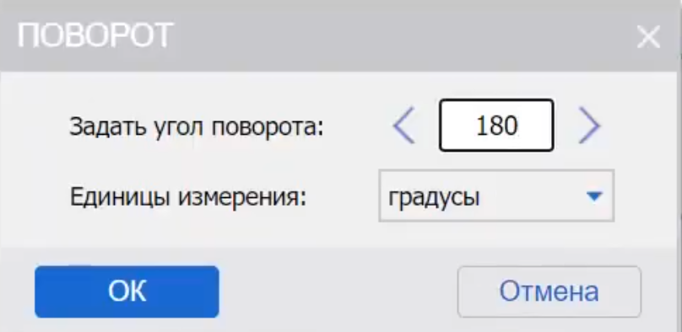

Стало: 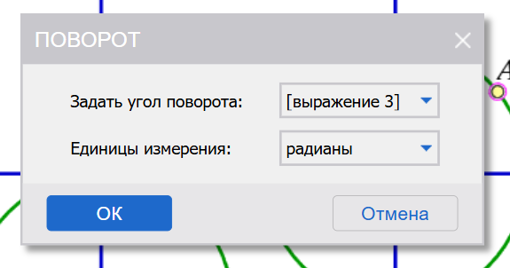

1. Убираем точку М. Если будем двигать наше колесо, то увидим, что оно вращается в сторону противоположною движению, чтобы исправить это мы меняем знак угла поворота (ставим минус «-») теперь всё в порядке.

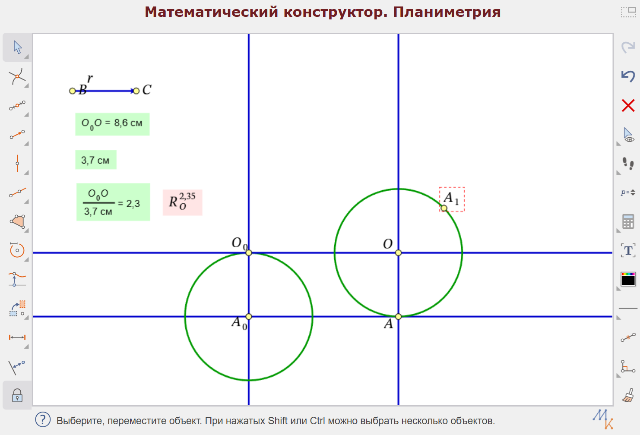

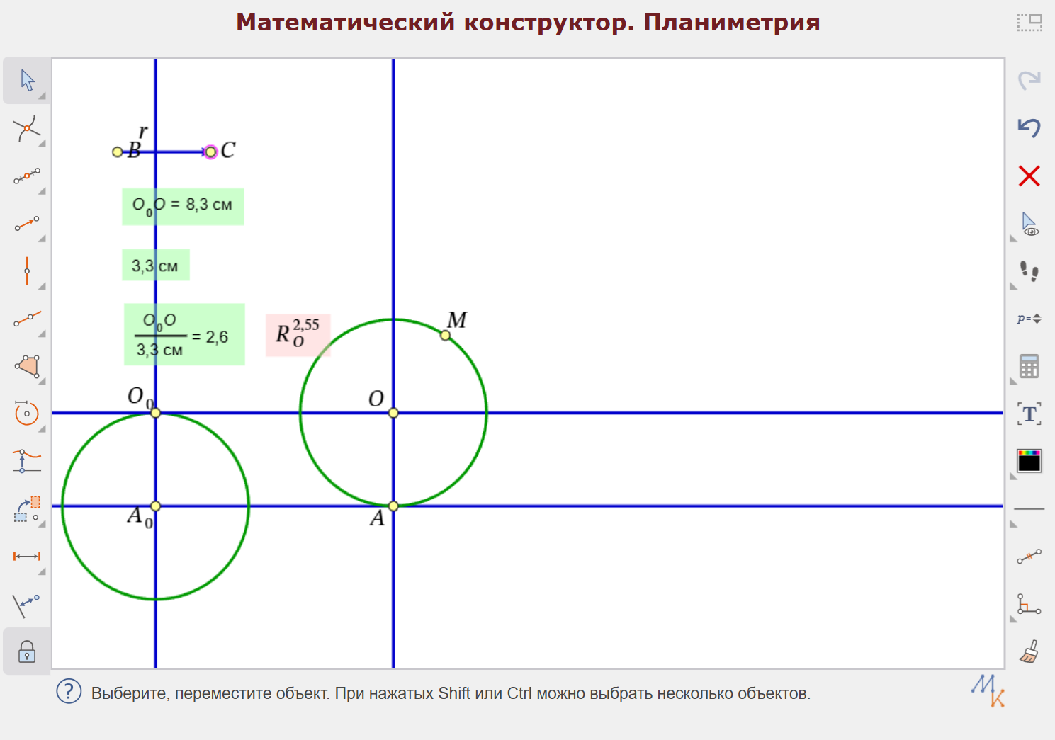



1. Для большей наглядности вставим в колесо «спицу», проведем отрезок О – М

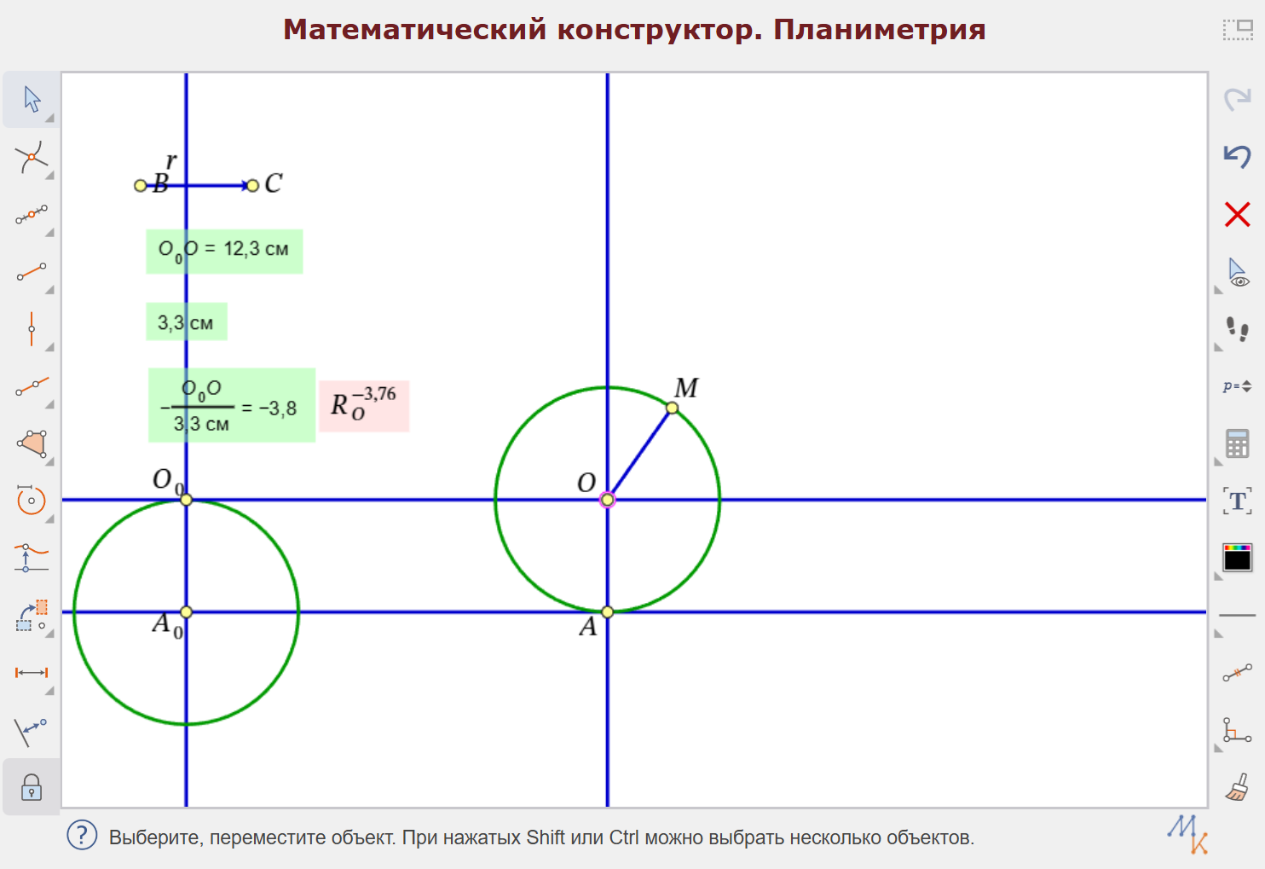



1. Скроем с помощью инструментов все вспомогательные построения и оформим полученную модель, в итоге у нас всё будет выглядеть как на нижнем скриншоте.

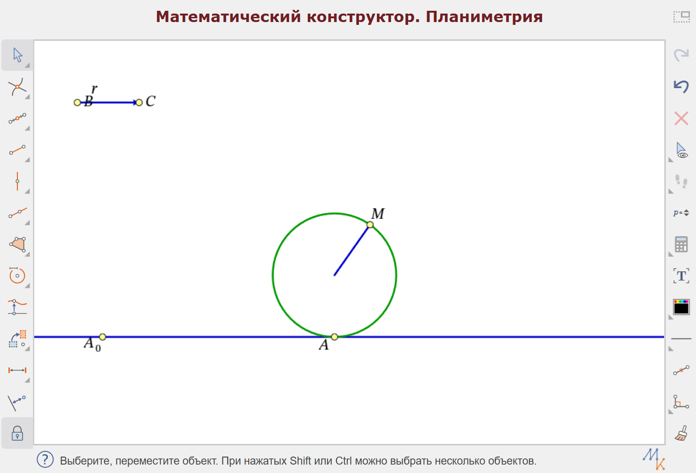

1. Теперь ничего не мешает нашим перемещениям.

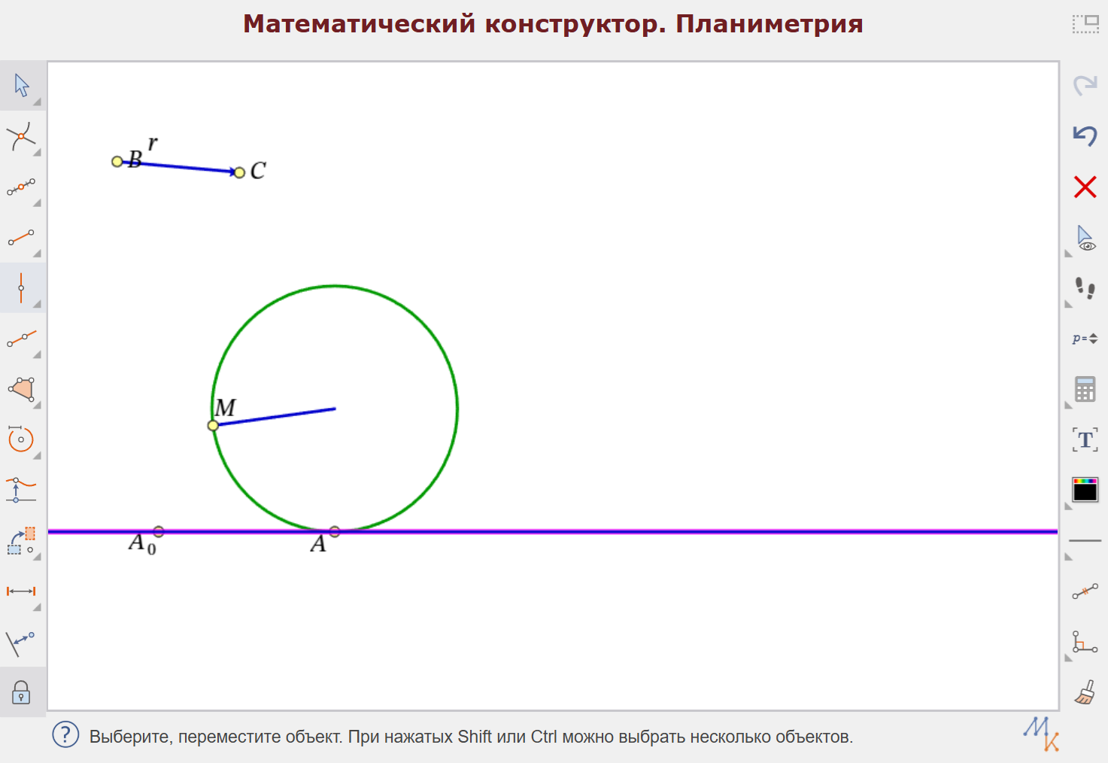

1. Чтобы увидеть на экране циклоиду, нужно нарисовать траекторию, по которой движется точка м, это можно сделать с помощью инструмента на панели (смотреть скриншот). Выбираем точку М и нажимаем на рисовать след. И уже после перемещения нашего колеса будет рисоваться траектория.

